Trachten
• Bestellgröße | 30 | 32 | 34 | 36 | 38 | 38 L | 40 | 40 L | 42 | 42 L | 44 | 44 L | 46 | 48 | 50
Kindergröße | 140 | 152 | 164 | 176
Konfektion |  |  |  | 42 | 46 | 90 | 50 | 98 | 54 | 106 | 58 | 114 | 62 | 66 | 70
Kragenweite | 30 | 32 | 34 | 36 | 38 | 38 | 40 | 40 | 42 | 42 | 44 | 44 | 46 | 48 | 50
Schulterbreite | 32 | 36 | 40 | 44 | 48 | 48 | 52 | 52 | 54 | 54 | 56 | 56 | 58 | 60 | 62
Brustumfang | 88 | 90 | 98 | 106 | 114 | 116 | 120 | 122 | 128 | 130 | 136 | 138 | 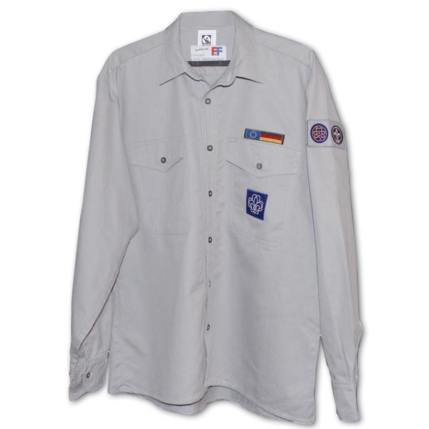  144 | 152 | 158
Taillienweite | 86 | 90 | 96 | 102 | 110 | 112 | 116 | 118 | 122 | 124 | 130 | 132 | 138 | 148 | 156
Hüftumfang | 86 | 90 | 98 | 106 | 114 | 116 | 120 | 122 | 126 | 128 | 132 | 134 | 140 | 150 | 158
Rückenlänge | 56 | 60 | 64 | 68 | 72 | 82 | 74 | 84 | 76 | 86 | 78 | 88 | 80 | 82 | 84
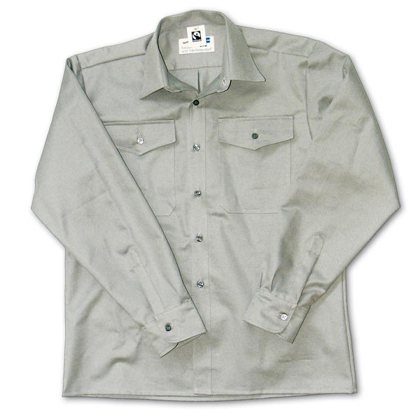  Ärmellänge | 46 | 50 | 54 | 56 | 60 | 64 | 62 | 66 | 62 | 68 | 64 | 68 | 64 | 66 | 67

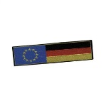

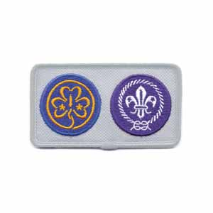

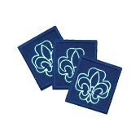

Die Tracht mit Abzeichen kostet 44,95 €
Die Tracht ohne Abzeichen kostet 34,95 € und die notwendigen Abzeichen 6,40 € -> 41,35 €

Bitte überweist das Geld nach Abgabe des Zettels mit dem Verwendungszweck „Name des jeweiligen Kindes“ auf folgendes Konto:

Laura Hasselbauer
DE03 7605 0101 0010 8122 79 – Sparkasse Nürnberg

Hiermit bestelle ich für mein Kind ______________________________ eine

O Tracht OHNE Abzeichen (verpflichtende Badges werden mitbestellt) -> 41,35 €

O Tracht MIT Abzeichen -> 44,95 €

In der Größe ________________________

______________________ ___________________________
Ort, Datum Unterschrift

